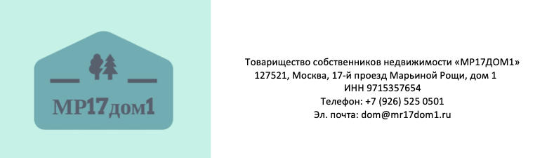

Кому: **Иванов Иван Иванович**

Адрес: 127521, Москва, 17-й

проезд Марьиной рощи, дом 1, кв. **42**

от ТСН «МР17ДОМ1»

Юридический адрес: 127521, Москва, 17-й

проезд Марьиной рощи, дом. 1, кв.127

Контактный телефон: 8 925 009 49 80

Претензия

о погашении задолженности по уплате взносов

на капитальный ремонт

Уважаемый(ая), **Иванов Иван Иванович**

В Вашей собственности находится помещение, расположенное в многоквартирном доме по адресу: 127521, Москва, 17-й проезд Марьиной рощи, дом 1, кв. **42** площадью {square} кв.м, лицевой счет № **{account}**.

В соответствии с п.2 ч.2 ст.170 ЖК собственники помещений в многоквартирном доме №1 по ул. 17-й проезд Марьиной рощи г. Москвы на общем собрании выбрали способ формирования фонда капитального ремонта - перечисление взносов на специальный счет ТСН "МР17ДОМ1” в целях формирования фонда капитального ремонта в виде денежных средств, находящихся на этом специальном счете (протокол №1/23 от 6 апреля 2023г.)

В силу положений п.1 ст. 37, п.1 ст. 39, п.1 ст.158 Жилищного кодекса Российской Федерации, лицо, владеющее помещением в многоквартирном доме на праве собственности, обязано нести расходы по содержанию общего имущества многоквартирного жилого дома.

Согласно ч.1 ст.158 ЖК РФ - собственник помещения в многоквартирном доме обязан нести расходы на содержание принадлежащего ему помещения, а также участвовать в расходах на содержание общего имущества в многоквартирном доме соразмерно своей доле в праве общей собственности на это имущество путем внесения платы за содержание и ремонт жилого помещения, взносов на капитальный ремонт.

Кроме того, согласно ч.1 ст.169 ЖК РФ - собственники помещений в многоквартирном доме обязаны уплачивать ежемесячные взносы на капитальный ремонт общего имущества в многоквартирном доме, в размере, установленном в соответствии с ч.8.1 ст.156 ЖК РФ.

В настоящее время за Вами сформировалась задолженность по уплате взносов на капитальный ремонт, на общую сумму {sum} руб.

Требуем погасить имеющуюся задолженность в срок до 31.03.2025 года по указанным ниже платежным реквизитам.

В противном случае задолженность будет истребована в судебном порядке.

**Платежные реквизиты специального счета ТСН «МР17ДОМ1»:**

ИНН 9715357654

КПП 771501001

ОГРН/ОГРНИП 1197746507969

Счёт 40705810238000000478

БИК 044525225

Наименование Банка ПАО Сбербанк

К/С 30101810400000000225

*Приложение:*

*Акт сверки*

***{date}***

Председатель ТСН «МР17ДОМ1» ___________________ /Шурыгин Д.М./